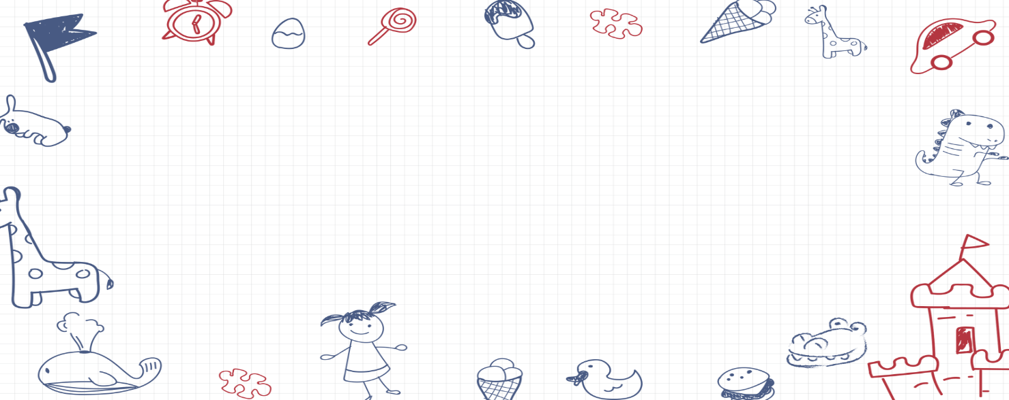

**大四班一日生活**

9月19日

、月日

* **出勤情况**

今天来园29人，3人请假。

语言《小熊长大了》

《小熊长大了》是一则充满童趣的教育故事，故事中语言通俗易懂，富有生活化，主要讲述了小熊和其他小动物们在生长过程中发生的有趣的故事。这则故事蕴含着“每个人都和小动物们一样，会不断地长高、长大，不断地变化”以及“长大了，身体变化了，本领也增大了”的道理。

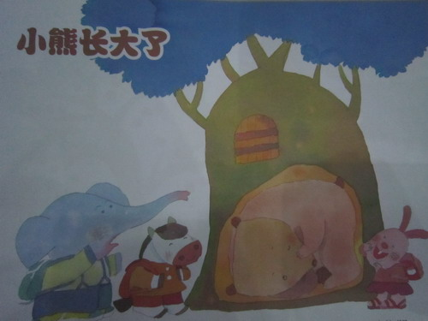

区域游戏

本学期的区域游戏进行了初步的划分，孩子们根据自己的兴趣选择了游戏。

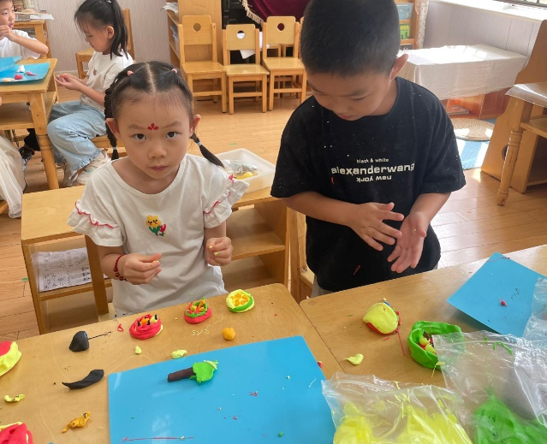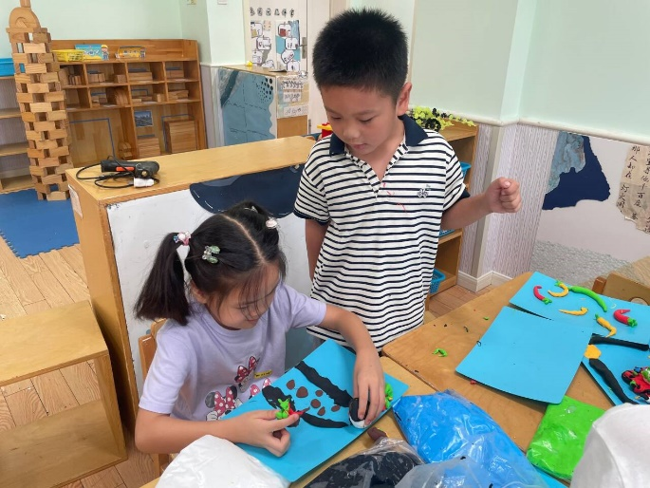

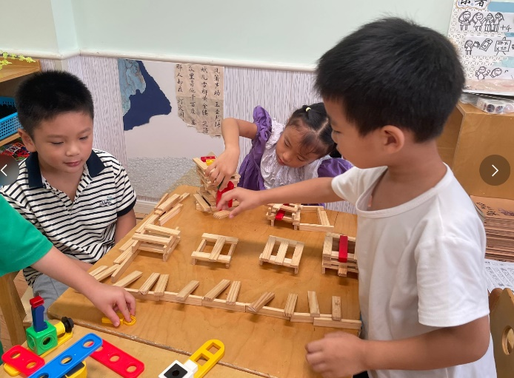

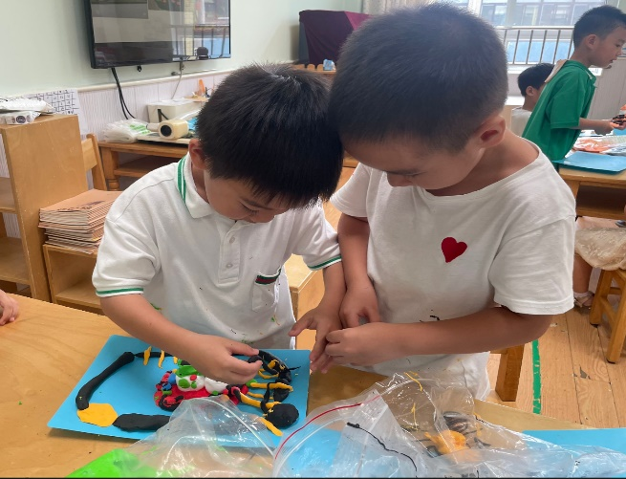

本周食谱

今天是周四，食谱如下。

